ОАО “Светлоградагромаш”



ПЛУГ ПОЛУНАВЕСНОЙ
ПП-(7+1)х35Е
(и модификации: ПП-(7+1)х35ЕП )
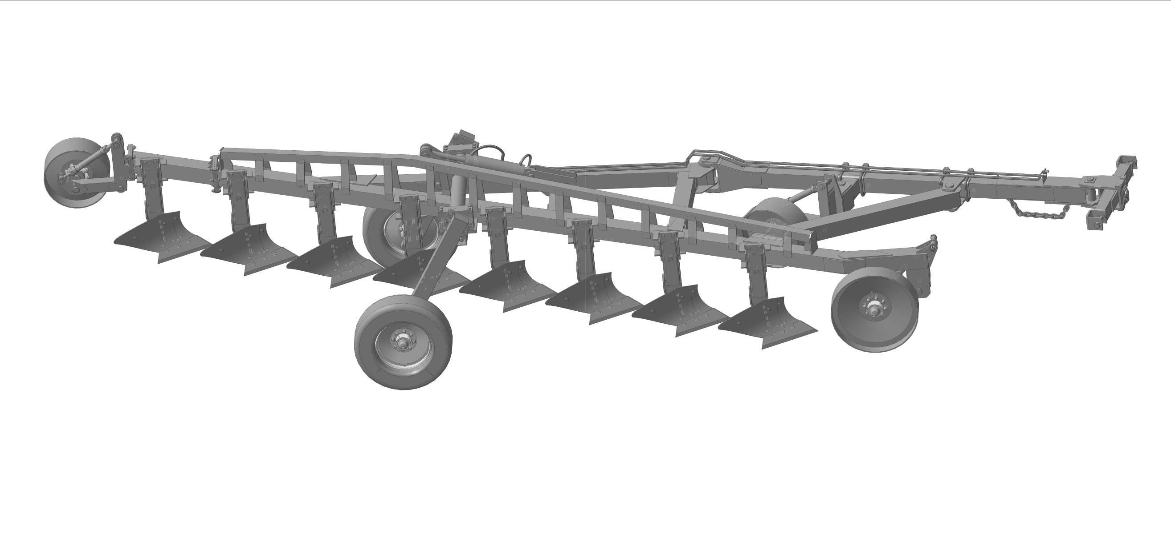
РУКОВОДСТВО ПО ЭКСПЛУАТАЦИИ
ПП-7.00.00.000РЭ

Светлоград 2017 г.

Уважаемый покупатель!

Благодарим Вас за доверие, оказанное нам при покупке нашего орудия!
Прежде, чем приступать к работе с орудием, внимательно прочтите руководство по эксплуатации. Обратите внимание на правила техники безопасности, указанные в руководстве.
В руководстве по эксплуатации даны описания конструкции плуга, его параметров и показателей, требований безопасности при работе, эксплуатации и обслуживании, порядок подготовки плуга к работе и процесса работы, виды, периодичность и порядок, технических обслуживаний, перечни возможных неисправностей и их устранение, правила хранения, гарантии изготовителя, свидетельства о приемке, гарантийный талон.
Изменения в конструкции, не отраженные в данном руководстве по эксплуатации, могут быть проведены только с письменного согласия производителя.
Эксплуатируйте плуг в соответствии с правилами и с учетом требований безопасности, а так же руководствуясь здравым смыслом. Сохраните инструкцию, при необходимости Вы всегда можете обратиться к ней.

В связи с постоянной работой по усовершенствованию изделия, повышающей его надежность и улучшающей условия эксплуатации, в конструкцию могут быть внесены незначительные изменения, не отраженные в настоящем издании.
ИСПОЛЬЗОВАНИЕ ПО НАЗНАЧЕНИЮ.
- Перед началом эксплуатации орудия изучите данное руководство по эксплуатации с указаниями по технике безопасности!
- Плуг предназначен исключительно для использования в сельскохозяйственных работах (использование по назначению). Любое применение, выходящее за эти рамки, считается использованием не по назначению!
- К использованию по назначению относится также соблюдение условий эксплуатации, техобслуживания и ремонта оборудования, предписываемых изготовителем!
- Запрещается допускать к работе с плугом лиц, не имеющих документов на право управления тракторами, а также не прошедших инструктаж по технике безопасности!
- Необходимо соблюдать соответствующие правила по предотвращению несчастных случаев, а также прочие общепринятые правила техники безопасности, оказания первой помощи и дорожного движения!

ЭКСПЛУАТАЦИЯ ПЛУГА.
- Если плуг отгружается заводом-изготовителем в разобранном виде отдельными упаковочными местами, то при погрузке этих мест соблюдайте безопасность приемов погрузочно-разгрузочных работ.
- Убедитесь, что мощности трактора достаточно для работы с данным плугом.
- Запрещается вводить в эксплуатацию машины, не прошедшие обкатку.
- Присоединение плуга к трактору производится в условиях, гарантирующих безопасность этой операции, в соответствии с требованиями данной инструкции.
- Плуг полунавесной ПП-(7+1)х35Е ставить на хранение только на ровной твердой площадке!
- Внимание! В гидросистему плуга залито масло И20А. В случае несовместимости с маслом, используемом в гидросистеме трактора, необходимо слить масло из гидросистемы плуга в соответствующую тару для последующей утилизации, которая должна быть выполнена надлежащим образом.

Оглавление
1.ПРАВИЛА ТЕХНИКИ БЕЗОПАСНОСТИ И ПРЕДОТВРАЩЕНИЯ НЕСЧАСТНЫХ СЛУЧАЕВ. 5
2.ПРЕДУПРЕЖДАЮЩИЕ ЗНАКИ………………………………………………………………………………10
3.НАЗНАЧЕНИЕ И ОБЛАСТЬ ПРИМЕНЕНИЯ 12
4.ТЕХНИЧЕСКИЕ ДАННЫЕ 13
5.УСТРОЙСТВО ПЛУГА 15
6. ПРИНЦИП ДЕЙСТВИЯ И ПОРЯДОК РАБОТЫ 18
7.Возможные неисправности и методы их устранения 19
8.тЕХНИЧЕСКОЕ ОБСЛУЖИВАНИЕ 19
9.ПРАВИЛА ХРАНЕНИЯ 21
10.ТРАНСПОРТИРОВАНИЕ 22
11.ПЕРЕЧЕНЬ ПОДШИПНИКОВ………………………………………………………………………………..23
12.ПЕРЕЧЕНЬ МАНЖЕТ………………………………………………………………………………………….23
СХЕМА СМАЗКИ………………………………………………………………………………………………….24
СХЕМА ГИДРАВЛИЧЕСКАЯ……………………………………………………………………………………25
ПАСПОРТ…………………………………………………………………………………………………………..26
Комплектность 27
ГАРАНТИИ ИЗГОТОВИТЕЛЯ 27
СВИДЕТЕЛЬСТВО О ПРИЕМКЕ 28
СВИДЕТЕЛЬСТВО О КОНСЕРВАЦИИ 28
СВИДЕТЕЛЬСТВО ОБ УПАКОВКЕ 29
СЕРТИФИКАТ СООТВЕТСТВИЯ………………………………………………………………………………..30
ГАРАНТИЙНЫЙ ТАЛОН 32
ОПРОСНЫЙ ЛИСТ 33

- ПРАВИЛА ТЕХНИКИ БЕЗОПАСНОСТИ И ПРЕДОТВРАЩЕНИЯ НЕСЧАСТНЫХ СЛУЧАЕВ.
 | Выполнение настоящих правил по технике безопасности обязательно для лиц, обслуживающих агрегат.
Общие указания по технике безопасности.
- Перед каждым пуском в эксплуатацию проверять агрегат и трактор на соответствие требованиям безопасности движения и эксплуатации!
- Наряду с указаниями настоящей инструкции по эксплуатации соблюдайте общепризнанные правила техники безопасности и предотвращения несчастных случаев!
- Запрещается допускать к работе с агрегатом лиц, не имеющих документов на право управления тракторами, а также не прошедших инструктаж по технике безопасности!
- указания по безопасной эксплуатации; соблюдайте их в интересах Вашей безопасности!
- При движении по дорогам общего пользования соблюдайте "правила дорожного движения"!
- Перед началом работы необходимо ознакомится со всеми устройствами и элементами управления, а также с их функциями. Во время эксплуатации это слишком поздно!
- Лицо, обслуживающее агрегат, должно иметь плотно облегающую одежду. Не надевать свободную одежду!
- Важно содержать агрегат в чистоте с целью предотвращения возникновения пожара!
- Перед началом движения проверить прилегающую зону! (Дети!) Следить, чтобы был достаточный обзор!
- Запрещается находиться впереди агрегата во время его движения!
- Запрещается садиться на раму плуга во время его работы или транспортировки!
- При сцеплении и расцеплении агрегатов на тракторе соблюдать особую осторожность!
- При навеске и снятии агрегата ставить опоры в соответствующее положение! (устойчивость!)
- Во время движения никогда не покидать место водителя!
- Необходимо обратить внимание на достаточную управляемость и тормозные характеристики!
- На поворотах учитывать большую длину и инерционную массу агрегата!
- Запрещается работать трактором с неисправной гидросистемой!
- Запрещается находиться в рабочей зоне!

Навеска орудия
- Перед навешиванием и снятием орудий на навеску / с навески, приведите обслуживающие механизмы в положение, исключающее произвольное поднятие или опускание механизма!
- При использовании навески, все виды оборудования, навешиваемого на трактор и агрегат, должны соответствовать друг другу, или должны быть приведены в соответствие!
- В области навески существует опасность получения травм вследствие защемления!
- При использовании внешнего управления навески запрещается находиться между трактором и агрегатом!
- В транспортном положении агрегата всегда следите за тем, чтобы боковые раскосы трактора были заблокированы!
- При движении по дороге с поднятым агрегатом, рычаг управления должен быть заблокирован от опускания!

Техобслуживание.
- Работы по ремонту, техническому обслуживанию и чистке, а также устранение неполадок обязательно должны осуществляться только при остановленном двигателе! – Извлечь ключ зажигания!
- Регулярно проверять резьбовые соединения и в случае необходимости подтягивать!
- Для безопасного проведения работ по техобслуживанию поднятого агрегата использовать опорные элементы!
- При замене режущих рабочих органов использовать подходящий инструмент и рукавицы!
- Утилизацию масел, смазки осуществлять в установленном порядке!
- При выполнении электросварочных работ на тракторе и установленных агрегатах отсоединять кабель на генераторе и аккумуляторе!
- Запчасти должны соответствовать техническим характеристикам, установленным заводом-изготовителем! Используйте фирменные запчасти!
Безопасное транспортирование машины.
- Максимально допустимая скорость для агрегата составляет 15 км/ч. Некоторые неровные участки дороги требуют еще более низкой скорости. Соблюдайте "правила дорожного движения".
- Следуйте инструкциям из руководства к трактору для определения максимальной буксируемой нагрузки. Недостаточная нагрузка на управляемых колесах может привести к потере управления;
- Используйте отражатели или флажки для ограждения машины в случае аварийной остановки на дороге;
- Остерегайтесь линий электропередач и других надземных препятствий при транспортировке. Ознакомьтесь с транспортными габаритами в разделе «Основные технические данные».

- ЗАПРЕЩЕНА транспортировка трактором по дорогам общего пользования плуга ПП-(7+1)х35Е. Перевозка по дорогам общего пользования плуга ПП-(7+1)х35Е осуществляется погрузкой в кузов отдельного транспорта.

Не допускайте пассажиров на технику.
- Пассажиры ограничивают обзор оператору. Пассажиры могут получить травму посторонними предметами или упасть с агрегата.
- Никогда не допускайте детей к управлению техникой;
- Не подпускайте посторонних лиц к технике вовремя ее эксплуатации.
Соблюдайте технику безопасности при техническом обслуживании.
- Изучите порядок выполнения действий перед осуществлением работ. Используйте соответствующие инструменты и оборудование. Для получения дополнительной информации обратитесь к этому руководству;
- Работайте в чистом, сухом месте;
- Перед выполнением работ опустите агрегат, поставьте трактор на стояночный тормоз, выключите двигатель и извлеките ключ из замка зажигания;
- Убедитесь, что давление в системе снижено;
- Осмотрите все детали. Убедитесь, что все детали исправны и установлены надлежащим образом;
- Очистите орудие от излишков смазки, масла или растительных остатков;
- Уберите все инструменты и неиспользованные детали с машины перед запуском.
Примите меры на случай возникновения чрезвычайной ситуации.
- Примите меры на случай возникновения пожара;
- Держите аптечку первой помощи и огнетушитель под рукой:
- Укажите номера срочного вызова врача, скорой помощи и пожарной бригады возле телефона.
Используйте средства индивидуальной защиты.
- Используйте защитную одежду и приспособления;
- Используйте соответствующую одежду. Одежда не должна быть слишком свободной;
- Длительное воздействие сильного шума может привести к нарушениям или потере слуха, используйте средства защиты органов слуха, такие как защитные наушники.
- Управление машинами и оборудованием требует полного внимания оператора, не слушайте музыку в наушниках вовремя работы с машиной.

НАЗНАЧЕННЫЕ ПОКАЗАТЕЛИ

Назначенный срок хранения: на плуг составляет 10 лет, при этом нагрузка на колеса должна быть снята, техника должна находиться в сухом и чистом месте без образования конденсата, должна быть законсервирована и упакована. Требования по хранению техники должны быть выполнены.
Назначенный срок службы: 8 лет, при проведении регламентных работ и соблюдении условий эксплуатации.

ПЕРЕЧЕНЬ КРИТИЧЕСКИХ ОТКАЗОВ, ВОЗМОЖНЫЕ ОШИБОЧНЫЕ ДЕЙСТВИЯ ПЕРСОНАЛА, КОТОРЫЕ ПРИВОДЯТ
К ИНЦИДЕНТУ ИЛИ АВАРИИ

– Неисправности в элементах навески плуга
– Повреждения шлангов, соединителей гидравлической системы
– Излом рамы
– Нарушение правил эксплуатации техники

ДЕЙСТВИЯ ПЕРСОНАЛА В СЛУЧАЕ ИНЦИДЕНТА, КРИТИЧЕСКОГО ОТКАЗА ИЛИ АВАРИИ

При возникновении инцидента или аварии следует незамедлительно остановить работу техники, обратиться в сервисную службу, действовать по указаниям службы сервиса, если таковые поступили, и не допускать нахождение людей в зоне агрегата.

КРИТЕРИИ ПРЕДЕЛЬНЫХ СОСТОЯНИЙ

Критерием предельного состояния является необратимая деформация рамы агрегата, исключающая эксплуатацию агрегата в нормальном режиме.

ВЫВОД ИЗ ЭКСПЛУАТАЦИИ И УТИЛИЗАЦИЯ

При достижении конца срока эксплуатации плуга или его компонентов , их передачи для утилизации должна быть выполнена надлежащим образом. При этом следует соблюдать предписания соответствующих местных органов власти.
Эксплуатационные материалы в машине требуют специальной утилизации, не допускается их попадание в окружающую среду. Дополнительную информацию относительно утилизации можно получить у соответствующих местных органов власти.
– Упаковочные материалы использовать вторично, передавать в места вторичного использования и не смешивать с бытовым мусором.
– Эксплуатационные материалы, такие как масло, гидравлическая жидкость, требуют обращения как специальные отходы, их следует утилизировать надлежащим образом.

МЕРЫ ДЛЯ ПРЕДОТВРАЩЕНИЯ ИСПОЛЬЗОВАНИЯ НЕ ПО НАЗНАЧЕНИЮ ПЛУГА ПОСЛЕ ДОСТИЖЕНИЯ НАЗНАЧЕННОГО СРОКА СЛУЖБЫ

Запрещается эксплуатация не по назначению плуга после достижения назначенного срока службы.

2.ПРЕДУПРЕЖДАЮЩИЕ ЗНАКИ.
2.1 Общие сведения
Плуг оснащен всем оборудованием, необходимым для надежной эксплуатации. Там, где нельзя было полностью обезопасить опасные места, не уменьшая эксплуатационную надежность агрегата, находятся предупреждающие знаки, указывающие на эти остаточные виды опасности.
2.2 Значение сигнальных табличек
Ознакомьтесь, пожалуйста, с сигнальными табличками.
ОПАСНОСТЬ. Указывает на ситуацию непосредственной опасности, которая, если не будет предотвращена, приведет к смерти или серьезной травме. Знаки безопасности, идентифицируемые словом-сигналом ОПАСНОСТЬ, используются редко и только в ситуациях, представляющих наиболее серьезные опасности.
ВНИМАНИЕ. Указывает на потенциально опасную ситуацию, которая, если не будет предотвращена, может привести к смерти или серьезной травме. Опасность, идентифицируемая словом-сигналом ВНИМАНИЕ, представляет меньший риск травмы или смерти, чем риски, идентифицируемые словом-сигналом ОПАСНОСТЬ.
ПРЕДУПРЕЖДЕНИЕ. Указывает на потенциально опасную ситуацию, которая, если она не будет предотвращена, может привести к легкой или умеренной травме. ПРЕДУПРЕЖДЕНИЕ также может использоваться для предупреждения о небезопасной практике, связанной с событиями, которые могут приводить к получению травмы персоналом.




2.3 Значение предупреждающих графических символов
Ознакомьтесь, пожалуйста, со значением предупреждающих графических символов.
 | ВНИМАНИЕ: Перед пуском в эксплуатацию изучите инструкцию по эксплуатации и соблюдайте указания по техники безопасности!
 | ВНИМАНИЕ: Перед проведением работ по техническому обслуживанию и ремонту заглушите двигатель и извлеките ключ!
 | ВНИМАНИЕ: Не находиться в рабочей зоне и в зоне поворотного движения агрегата!

ВНИМАНИЕ: Не находиться в зоне вращательного и поворотного движения агрегата!

3.Назначение и область применения

3.1Техническое описание и инструкция по эксплуатации плуга полунавесного ПП-(7+1)х35 (в дальнейшем «плуг») предназначены для сообщения потребителю сведений по эксплуатации , сборке и его обслуживанию.
3.2 Плуг ПП-(7+1)х35 предназначен для пахоты различных почв под зерновые и технические культуры, на глубину до 30см. не засоренных камнями, плитняком и другими препятствиями с удельным сопротивлением до 0,09МПа (0,9кг/см²), при влажности почвы до 30% и твердости до 4 Мпа., на склонах до 8º.

Если основная обработка почвы «Пахота»затруднена из за большого количества пожнивных остатков,плуг забивается ,нагребает кучи рекомендуется провести операцию лущение.Пожнивное лущение стерни агротехнически оправдано .После лущения на поле остается равномерный слой стерни и рыхлой почвы;в результате почва при вспашке вполне удовлетворительно крошится,и получается относительно выровненная поверхность пашни.Расход горючего на вспашку предварительно взлущенного поля до 22% меньше,чем невзлущенного.

  - Агрегатируется с тракторами 4-5класса, мощностью 250-300 л.с.

Принятые сокращения и условные обозначения: ПП-(7+1)х35Е
П- плуг.
П-полунавесной.
7- количество рабочих органов.
35- ширина захвата одного корпуса см.
П- с предплужниками.
Е-с евронавеской.

Термины «правый», «левый», «второй», «передний», «задний», встречающиеся в тексте, следует считать по ходу плуга.

4.Технические данные
4.1.Плуг полунавесной ПП-(7+1)х35 соответствует техническим требованиям ТУ 28.30.31-031-00863296-2017 по почвообрабатывающим машинам.
Таблица1- Технические данные
Наименование показателей | Единица измерения | ПП-(7+1)х35Е  (семикорпусный вариант) | ПП-(7+1)х35Е  (восьмикорпусный вариант)
Производительность за 1 час. (расчетная при v-10 км/ч) -основного времени  -эксплуатационного времени | га/ч | 1,22-2,10  0,85….1,7 | 1,40-2,80  0,96…2,47
Рабочая скорость движения на основных операциях | км/ч | 5…10 | 5…10
Глубина пахоты :-корпуса  -предплужника | см. | До30  До 12 | до 30  до 12
Ширина захвата плуга-конструкционная;  -рабочая | м. | 2,45±10%  2,5…2,66 | 2,8±10%  2,85…3,3
Расстояние от опорной плоскости до нижней плоскости рамы | мм. | 720 | 720
Расстояние между корпусами (по ходу плуга) | мм. | 800±25 | 800±25
Количество плужных корпусов | шт. | 7 | 8
Масса плуга –без предплужников  -с предплужниками | кг. | 3000±50  3200±50 | 3200±70  3400±70
Число персонала по профессиям, необходимое для обслуживания операций, связанных с работой плуга | чел. | 1 тракторист | 1 тракторист
Габаритные размеры в рабочем положении | мм.
длина |  | 9300±100 | 10100±100
ширина |  | 3300±100 | 3800±100
высота |  | 1350±50 | 1350±50
Транспортная скорость не более | км/ч. | 15 | 15
Ширина захвата :-корпуса  -предплужника | мм | 350±20  230 | 350±20  230
Коэффициент использования эксплуатационного времени |  | 0,75 | 0,75
Коэффициент надежности технологического процесса |  | 0,99 | 0,99
Качество крошения пласта (фракция до 5 см.) не менее | % | 75 | 75
Заделка пожнивших и растительных остатков | % | 95±5 | 95±5
Глубина заделки пожнивших и растительных остатков | см. | 12-15 | 12-15
Гребнистость, не более | см. | 5 | 5
Срок службы | лет. | 8 | 8
Наработка на отказ (без учета замены рабочих органов при их нормативной наработке) не менее | час. | 100 | 100
Среднемесячное оперативное время технического обслуживания | чел/час | 0,29 | 0,3
Коэффициент готовности |  | 0,98 | 0,98
Коэффициент технического использования |  | 0,97 | 0,97
Гарантийный срок службы | мес. | 12 | 12
Трудоемкость составления агрегата | чел/ч | 0,27 | 0,27
Оперативная трудоемкость досборки плуга на месте его использования | чел/час | 4 | 4
Дорожный просвет, не менее | мм. | 350 | 350
Максимальное усилие сопротивления перемещения винта колесного механизма, не более | Н | 200 | 200
Габаритные размеры в транспортном положении  -длина  -ширина  -высота | мм | С трактором К-744  17000±100  3350±50  По трактору | С трактором К-744  17800±100  3950±50  По трактору

5.Устройство плуга.
5.1.Плуг ПП-(7+1)х35 представлен на рисунке 1.

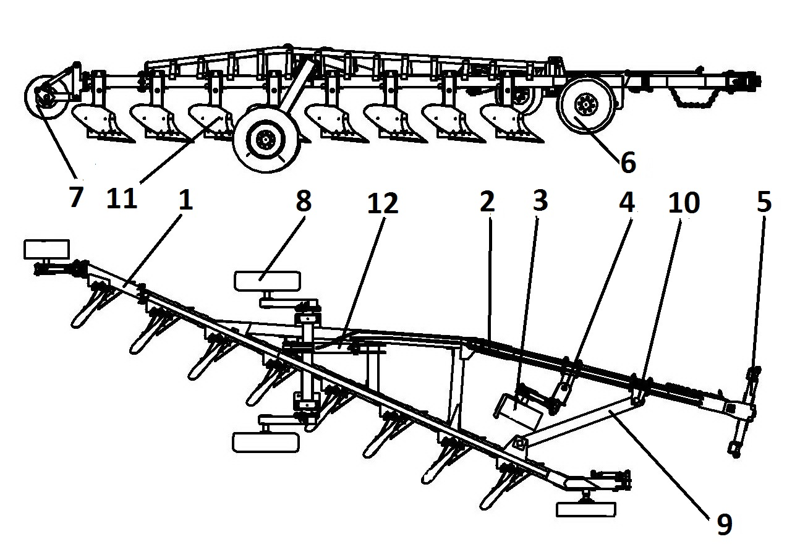
Рисунок 1- Плуг ПП-(7+1)х35.
1-Рама несущая; 2-Брус траверсы;3-Колесный механизм полевой;
4-Кронштейн регулировки КМП; 5-Траверса: 6-Колесо бороздное;7-Колесный механизм заглубления;8-Рама подъема с пальцем фиксации в транспортном положении; 9-Растяжка; 10-Фиксатор растяжки;
11-Плужный корпус; 12-Гидроцилиндр ЦГ-125.50х400.
5.2.Основным несущим звеном плуга является рама п.1 рис. 1. В задней части рамы болтами крепится колесный механизм заглубления п.7. В передней части плуга крепятся, при помощи растяжки п.9, брус траверсы п.2, колесный механизм полевой п.3 и колесо бороздное п.6;траверса п.5; Основным рабочим органам плуга является плужный корпус п.11. Также на плуг можно устанавливать предплужники. Перевод плуга из транспортного положения в рабочее и обратно, осуществляется рамой подъема п.8
5.3.Плужный корпус представлен на рисунке 2.
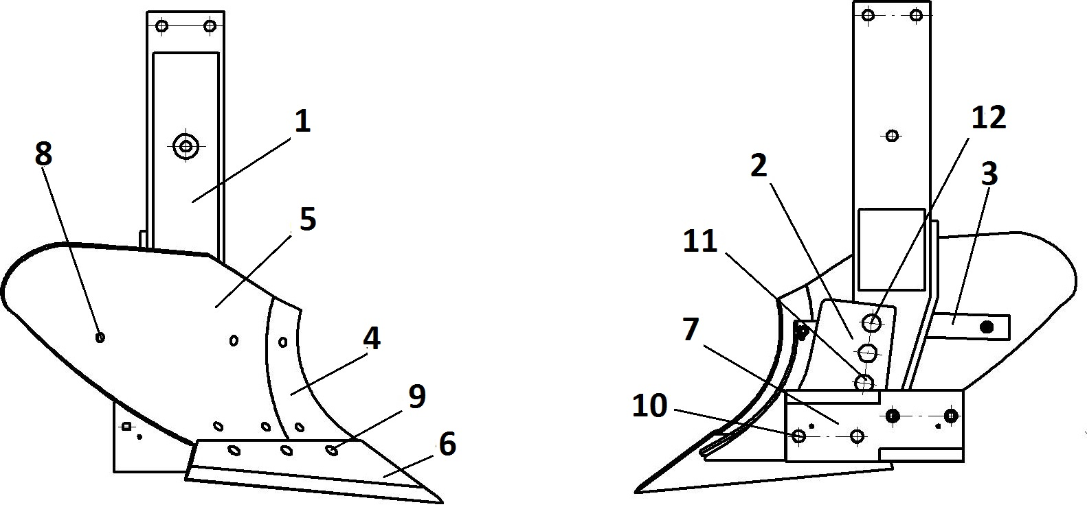
Рисунок 2. Плужный корпус
1-Стойка в сборе,2-Башмак в сборе,3-Кронштейн отвала,4-Грудка отвала,
5-Крыло отвала,6-Лемех,7-Доска полевая, 8,9,10,11,12-Болты лемешные
с гайками и шайбами .
5.4.Механизм заглубления представлен на рисунке 3
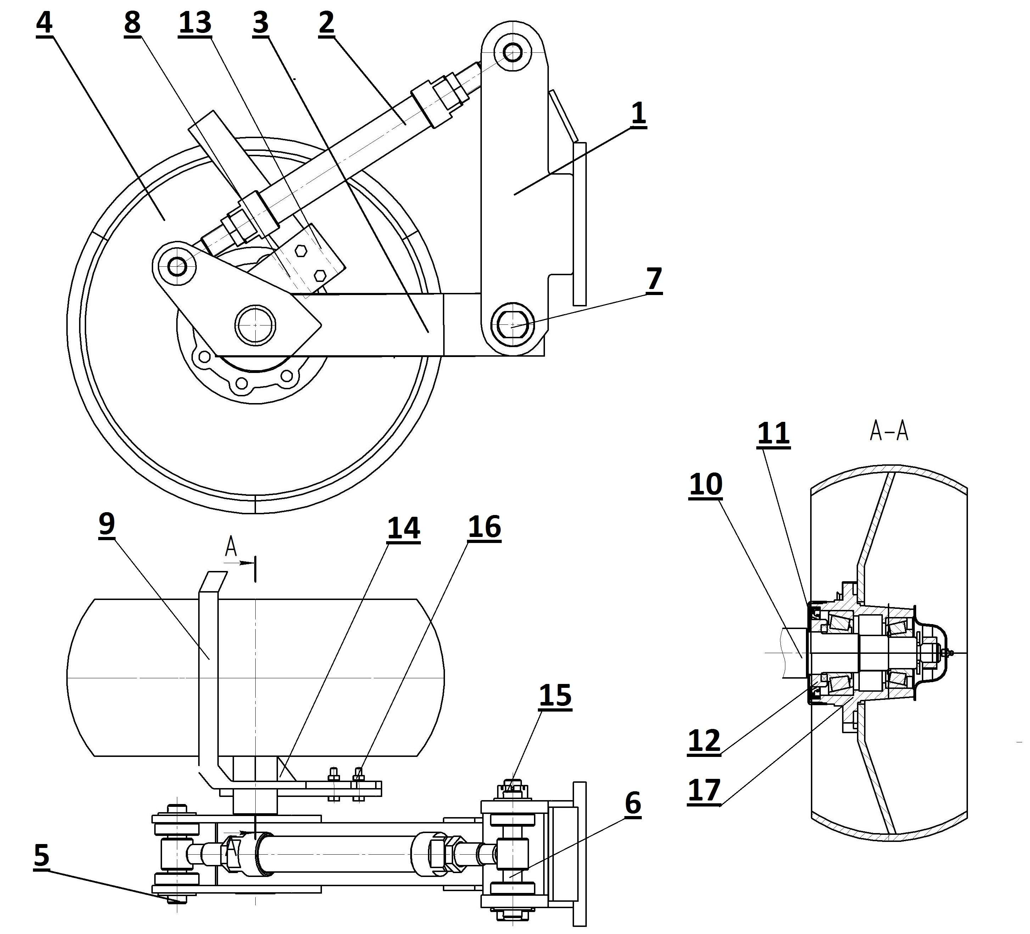
Рисунок 3. Механизм заглубления
1-Кронштейн в сборе;2-Винт в сборе;3-Рычаг в сборе;4-Колесо в сборе;
5-Палец;6-Палец;7-Ось рычага;8-Кронштейн чистика;9-Чистик;10-Ось колеса;
11-Пыльник;12-Втулка пыльника;13-упор;14-Косынка;15-Гайка корончатая М27х2;16-Болт М10х45 с гайкой и шайбой;17-Ступица в сборе.
Колесный механизм полевой представлен на рисунке 4.

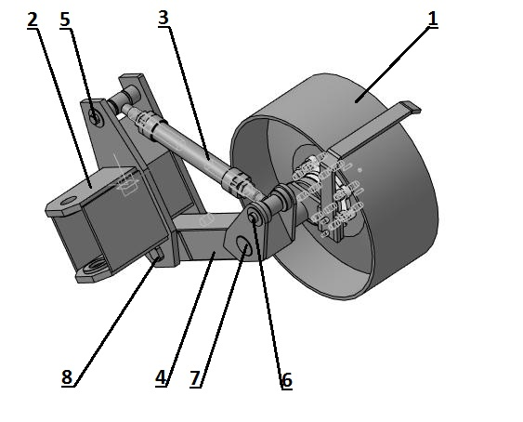
Рисунок 4.
1-Колесо в сборе со ступицей;2-Кронштейн в сборе;3-Винт регулировочный;
4-Рычаг в сборе;5,6 -Оси винта;7-Ось колеса;8-Ось рычага.

6. ПРИНЦИП ДЕЙСТВИЯ И ПОРЯДОК РАБОТЫ

Прежде, чем приступить к работе внимательно изучите данную инструкцию, осмотрите плуг. Проверьте надежность затяжки крепежных деталей. Смажьте все подшипниковые и шарнирные узлы.
При запуске плуга в работу произведите соединение плуга с трактором. На нижних рычагах гидронавески трактора должна быть установлена траверса с серьгой. Траверса навески находится на плуге и присоединять её необходимо при помощи пальцев непосредственно к нижним рычагам. Соедините траверсу навески плуга с траверсой трактора. Присоедините гидравлические магистрали. Проверьте работоспособность гидросистемы плуга. Для удаления воздуха из гидросистемы, несколько раз подымите и опустите плуг.
Установите плуг на ровной площадке. Настройте колесными механизмами глубину обработки. Для первой борозды, бороздное колесо идет по полю, его следует поднять (на заданную глубину). В зависимости от твердости почвы, при регулировании плуга на площадке следует учитывать прогрузание опорных колес в почву. Колесо заднего колесного механизма необходимо поднять на величину требуемого заглубления плужного корпуса, а регулировка полевого колесного механизма должна обеспечивать горизонтальность плуга в поперечном направлении. Колеса транспортного механизма, в работе должны быть подняты. При проходе плуга во вторую и последующие борозды, бороздное колесо должно катиться по дну борозды. Поэтому бороздное колесо, после прохода первой борозды, следует опустить на дно борозды.
Если в работе заднюю часть плуга разворачивает необходимо отрегулировать положение траверсы навески. Эта регулировка осуществляется перемещением фиксатора растяжки п.12 рис.1 по брусу продольному п. 8. При правильной регулировке, рама плуга должна идти без уводов в стороны и параллельно поверхности почвы, а плужные корпуса вспахивают почву на одинаковую глубину.
При выполнении работ навеска трактора должна находиться в «Плавающем положении». Для фиксации транспортных колес в поднятом (рабочем) положении в магистраль и полость цилиндра, отвечающих за это положение, должно быть подано давление.
Запрещается : круговая вспашка, повороты и езда задним ходом, когда плужные корпуса заглубленны.
- Возможные неисправности и методы их устранения
Таблица 2 - Возможные неисправности и методы их исправления
Неисправность, внешнее проявление | Метод устранения
Плуг работает с наклоном рамы | Отрегулируйте колесные механизмы.
Колеса не вращаются или присутствует осевой люфт | Отрегулируйте затяжку конических подшипников в ступицах.
Плуг в работе разворачивает | Отрегулируйте положение траверсы навески регулировкой положения растяжки.
- тЕХНИЧЕСКОЕ ОБСЛУЖИВАНИЕ
8.1.Техническое обслуживание плуга следует проводить в соответствии с рекомендациями, приведёнными в настоящем руководстве по эксплуатации.
8.2.Допускаемое отклонение фактической периодичности (опережение или запаздывание) ТО-1 – до 10% установленной. ТО-1 допускается проводить на месте работы плуга с использованием передвижных агрегатов технического обслуживания.
8.3Техническое обслуживание при подготовке и по окончанию эксплуатационной обкатки должно проводиться в стационарных мастерских, на станциях и пунктах технического обслуживания.
8.4.Консервационную смазку наносят на очищенные поверхности при температуре 80-100º распылением или кистью. Нагревание смазки выше 140º не допускается. Слой смазок после нанесения должен быть без подтеков, воздушных пузырей, инородных включений.
8.5.Резьбовые соединения должны быть надежно затянуты.
8.6. При проведении технического обслуживания в соответствии с установленной периодичностью, необходимо вести учет их наработки. Основой ведения графика технического обслуживания служит ежедневный учет наработки с момента начала эксплуатации новой машины.
8.7.Виды и периодичность технического обслуживания указаны в таблице 3.

Таблица 3 – Виды и периодичность технического обслуживания
Вид технического обслуживания
Техническое обслуживание при эксплуатационной обкатке:  - произвести сборку плуга согласно комплектовочной ведомости;  - очистить от пыли и грязи;  - удалить консервационную смазку;  - проверить и, при необходимости, подтянуть резьбовые соединения;  - проверить давление воздуха в шинах и, при необходимости, подкачать до номинального;  - смазать составные части плуга согласно таблице 6 и схеме смазки рис. 5;  - проверить гидросистему и при обнаружении течи масла устранить неисправность. | Перед началом эксплуатации
Техническое обслуживание по окончанию эксплуатационной обкатки:  - осмотреть и очистить плуг;  - проверить гидросистему и при обнаружении течи масла устранить неисправность;  - проверить и, при необходимости, подтянуть болтовые соединения;  - при необходимости, смазать составные части плуга, согласно таблице 6 и схеме смазки рис. 5;  - обнаруженные неисправности должны быть устранены. | Один раз после эксплуатационной обкатки
Ежесменное техническое обслуживание (ЕТО):  - очистить от пыли, растительных остатков и грязи наружные поверхности плуга;  - проверить комплектность плуга, техническое состояние составных частей, отсутствие подтекания масла в гидросистеме, крепление болтовых соединений, правильность регулировки плуга, правильность агрегатирования, степень износа рабочих органов;  - устранить все неисправности, обнаруженные при осмотре;  - произвести необходимые регулировочные работы;  - заменить, при необходимости, изношенные детали. | Через каждые  8-10 часов работы
Первое техническое обслуживание (ТО-1)  - очистить от пыли, грязи и растительных остатков наружные поверхности плуга;  - проверить комплектность плуга, техническое состояние составных частей, отсутствие подтекания масла в гидросистеме, крепление болтовых соединений, правильность регулировки , правильность агрегатирования, степень износа рабочих органов;  - устранить все неисправности, обнаруженные при осмотре;  - произвести необходимые регулировочные работы. Заменить, при необходимости изношенные детали ;  - проверить давление воздуха в шинах и, при необходимости, подкачать до номинального;  - смазать, при необходимости, составные части плуга согласно таблице 6 и схеме смазки рис.5. | Через 60 часов  основного времени
 | Перед началом эксплуатации
Техническое обслуживание перед началом сезона работы (ТО-Э):  - расконсервировать, очистить детали и узлы от смазки, снять герметизирующие устройства;  - установить составные части и принадлежности;  - проверить работу гидросистемы;  - проверить и подтянуть резьбовые соединения;  - проверить давление воздуха в шинах и, при необходимости, подкачать до номинального;  - смазать составные части плуга согласно таблице 6 и схеме смазки рис5. | Через 60 часов основного времени
- ПРАВИЛА ХРАНЕНИЯ
9.1Плуг ставят на хранение:
межсменное – перерыв в использовании машин до 10 дней,
кратковременное - от 10 дней до 2 месяцев,
длительное – более двух месяцев.
9.2Хранить рекомендуется в закрытых помещениях или под навесом. Допускается хранение на открытых оборудованных площадках при обязательном выполнении работ по консервации и со снятием составных частей, требующих складского хранения.
9.3Для хранения плуга должна быть выделена отдельная оборудованная площадка на центральной производственной базе хозяйства или пунктах технического обслуживания отделений и бригад.
9.4Открытые площадки должны находиться на не затапливаемых местах и иметь по периметру водоотводные канавы. Поверхность площадок должна быть ровной, с уклоном 2-3º для стока воды и иметь твердое покрытие, способное выдержать нагрузку передвигающихся машин, находящихся на хранении.
9.5Места хранения плуга должны быть защищены от снежных заносов и оборудованы в соответствии с правилами противопожарной безопасности, охраны труда и техники безопасности, утвержденными в установленном порядке.
9.6Машины должны храниться по видам и маркам с соблюдением интервалов между ними для проведения профилактического осмотра.
9.7Минимальное расстояние между плугами должно быть не менее 0,7 м, а расстояние между рядами должно быть не менее 6 м.
9.8Перед постановкой плуга на длительное хранение должна быть проведена проверка его технического состояния с проведением технического обслуживания.
9.9Не допускается хранить плуг в помещениях, содержащих примеси агрессивных паров или газов.
9.10При подготовке к хранению и в период хранения плуга используются следующие инструменты: чистик ручной , ключи (прикладываемые к трактору и орудию), шприц для введения смазки, ветошь, плоскогубцы, кисти, пистолет – распылитель.
9.11Хранение плуга производится в соответствии с требованиями ГОСТ 7751-85.
- ТРАНСПОРТИРОВАНИЕ
10.1Плуг транспортировать на открытых железнодорожных платформах или полувагонах в условиях 7 (Ж1) по ГОСТ 15150-69.
10.2Допускается транспортировать плуга любым видом транспорта, обеспечивающим сохранность его от механических повреждений.
10.3Погрузку в железнодорожные полувагоны или платформы производить в соответствии со схемой погрузки, согласованной с управлением железной дороги.
10.4Плуг транспортируется в разобранном виде упаковочными местами.
10.5При погрузке и выгрузке плуга строповку производить в местах, обозначенных специальным знаком .
10.6Транспортировку плуга к месту эксплуатации производить транспортными средствами хозяйства.
10.7Транспортирование плуга в условиях эксплуатации производится в транспортном положении. Фиксация в транспортном положении с помощью пальца, имеющегося в комплекте с плугом, обязательна.
10.8Скорость движения плуга при транспортировке не должна превышать 15 км/час.
10.9. ЗАПРЕЩЕНА транспортировка трактором по дорогам общего пользования плуга ПП-(7+1)х35(согласно п.4.5 ГОСТ Р 53489-2009). Перевозка по дорогам общего пользования плуга ПП-(7+1)х35 осуществляется погрузкой в кузов отдельного транспорта.
10.10.Допускается не оборудовать плуг тормозами (согласно п.4.3.4 ГОСТ Р 53489-2009,) если его масса не превышает 50% массы ЭС.

ПЕРЕЧЕНЬ ПОДШИПНИКОВ

Таблица 4 - Перечень подшипников.
Номер подшипника | Место установки | Кол-во,  шт.
Номер подшипника | Место установки | На узел | На изделие
7609 ГОСТ 333-79 | Колесный механизм задний, колесный механизм полевой, колесо опорное бороздное, колеса рамы подъема | 1 | 5
76011 ГОСТ 333-79 | Колесный механизм задний, колесный механизм полевой, колесо опорное бороздное, колеса рамы подъема | 1 | 5

ПЕРЕЧЕНЬ МАНЖЕТ

Таблица 5 - Перечень манжет
Номер манжеты | Место установки | Кол-во,  шт.
Номер манжеты | Место установки | На узел | На изделие
2-95х130  ГОСТ 8752-79 | Колесный механизм задний, колесный механизм полевой, колесо опорное бороздное, колеса рамы подъема | 1 | 5

Схема смазки
Схема смазки представлена на рисунке 5.
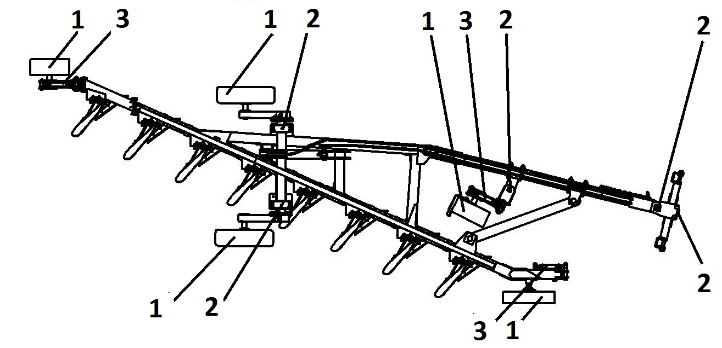
Рисунок 5. Схема смазки.
Таблица 6 - Таблица смазки
№  поз. | Наименование  точек смазки | Наименование, марка и  обозначение смазочных  материалов | Периодичность смазки
1 | Подшипники ступицы колеса | Солидол Ж ГОСТ 1033-79 | Сезонная
2 | Опоры вала транспортного механизма, оси траверсы навески и палец кронштейна колесного мезанизма полевого | Солидол Ж ГОСТ 1033-79 | Ежесменная
3 | Винты колесных механизмов | Солидол Ж ГОСТ 1033-79 | Сезонная

СХЕма гидравлическая
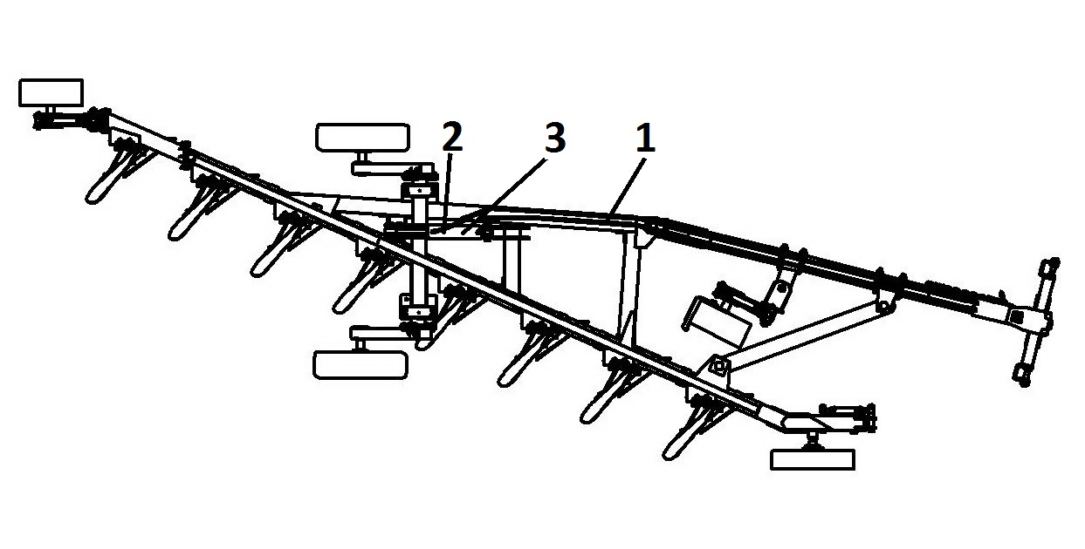

Рисунок 6. Гидросистема.
1-РВД 10(3/8ʺ)2SN EN 853 Сварог(330 Bar)-L=4900; 2- РВД 10(3/8ʺ)2SN EN 853 Сварог(330 Bar)-L=5500 ; 3-Гидроцилиндр ЦГ.125.50х400.11;
Схема подключения гидрораспределителя трактора к плугу: тр - транспортное положение; раб - рабочее положение
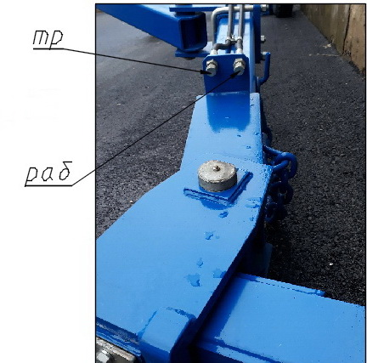
ПП-(7+1)х35Е
Внимание! В гидросистему плуга залито масло И20А.
ОАО “Светлоградагромаш”

ПЛУГ ПОЛУНАВЕСНОЙ
ПП-(7+1)х35Е
(и модификации: ПП-(7+1)х35ЕП )

ПАСПОРТ
ПП-7.00.00.000 ПС

Комплектность
Плуг, с завода-изготовителя отгружается в собранном виде. В комплект поставки плуга входит:

Плуг – 1шт;
Инструкция по эксплуатации, паспорт – 1 шт.
Ключ 50х55 – 1шт.
Рукав высокого давления 10/(3/8``) х1,7м с клапанами БРС – 2 шт.
По желанию заказчика, плуг может комплектоваться предплужниками (за отдельную плату).

ГАРАНТИИ ИЗГОТОВИТЕЛЯ
1.Предприятие изготовитель гарантирует соответствие плуга требованиям технических условий при соблюдении потребителем правил эксплуатации, транспортирования, монтажа и хранения, установленных техническими условиями и руководством по эксплуатации.
2. Завод гарантирует исправную работу плуга в течение 12 месяцев со дня продажи, (за исключением деталей рабочих органов), при условии выполнения всех указаний по эксплуатации и хранению.
3.Претензии по качеству должны представляться согласно положению о купле - продаже в соответствии с главой 30 Гражданского Кодекса Российской Федерации, Федеральными Законами от 07.02.92 № 2300-1-ФЗ «О защите прав потребителей», от 27.12.2002 №184-ФЗ «О техническом регулировании», от 29.10.98 № 164-ФЗ «О финансовой аренде (лизинге)», кроме случаев, оговоренных взаимным соглашением сторон. При этом претензии по комплектности должны предъявляться в день поступления плуга к потребителю, а претензии к внешнему виду должны предъявляться в течение 5 дней после поступления к потребителю.
4.Назначенный срок службы плуга - 8 лет.

сВИДЕТЕЛЬСТВО О ПРИЕМКЕ

Плуг полунавесной ПП-(7+1)х35Е
Заводской номер ___________________________
(проставляется изготовителем)

соответствует техническим условиям ТУ 28.30.31-031-00863296-2017
и признан годным для эксплуатации.
Дата выпуска «____»_____________________201___г.
Начальник ОТК _______________________________м.п.
(фамилия, подпись)

сВИДЕТЕЛЬСТВО О Консервации

Плуг полунавесной ПП-(7+1)х35Е
Заводской номер ___________________________
(проставляется изготовителем)
Подвергнут консервации на заводе-изготовителе ОАО «Светлоградагромаш» согласно требованиям, предусмотренным техническим условиями ТУ 28.30.31-031-00863296-2017
Дата консервации «____»_____________________201___г.
Срок консервации «____»_____________________201___г.
Консервацию произвел _______________________________м.п.
(фамилия, подпись)
Изделие после консервации принял __________________________м.п.
(фамилия, подпись)

сВИДЕТЕЛЬСТВО ОБ упаковке

Плуг полунавесной ПП-(7+1)х35Е
Заводской номер ___________________________
(проставляется изготовителем)

Упакован заводом - изготовителем ОАО «Светлоградагромаш» согласно требованиям, предусмотренным конструкторской документацией
Дата упаковки «____»_____________________201___г.
Упаковку произвел _______________________________м.п.
(фамилия, подпись)
Изделие после упаковки принял __________________________м.п.
(фамилия, подпись)

СЕРТИФИКАТ СООТВЕТСТВИЯ



ОАО «СВЕТЛОГРАДАГРОМАШ»
356530 г. Светлоград, Ставропольского края
ул. Калинина, 103

ГАРАНТИЙНЫЙ ТАЛОН

Плуг полунавесной ПП-(7+1)х35
Число, месяц, год выпуска _________________________
Заводской номер _________________________________
^{(проставляется изготовителем)}
Плуг полностью соответствует техническим условиям, чертежам и государственным стандартам.
Гарантируется исправность плуга в течение 12 месяцев со дня продажи, (кроме рабочих органов).

Начальник ОТК завода ________________________
^{(подпись, фамилия)}

м.п.
Дата продажи__________________
_______________________________________________
(ф.и.о., должность, подпись,заполняется торгующей организацией)
м.п.

ОПРОСНЫЙ ЛИСТ
В целях дальнейшего совершенствования изделия просим прислать замечания и предложения.
Заполненный опросный лист направьте по адресу: 356530
г. Светлоград, Ставропольского края ул. Калинина,103
ОАО «Светлоградагромаш»
ВОПРОС | ОТВЕТ  (заполняется потребителем)
1. Марка изделия, его номер, год выпуска.
2. Условия работы.
3. Дата начала эксплуатации.
4. Удобство обслуживания изделия.
5. Наиболее часто встречающиеся неисправности.
6. Какими дополнительными запасными деталями и инструментом желательно комплектовать изделие.
7. Виды работ, выполненных изделием, с указанием выработки по каждому виду.
8. Ваши предложения и пожелания.
9. Адрес потребителя.
10. Фамилия, должность, подпись и дата

